Budapesti Corvinus Egyetem

Tudományos Diákköri Konferencia

2025

EU_OKTATÁS

EU_EDUCATION

Molnár Marcell

Gazdaság -és pénzügy matematikai elemzés MSc

III. évfolyam

Témavezető: Madari Zoltán

Absztrakt

Tartalomjegyzék

I. Bevezetés 5

II. Szakirodalmi áttekintés 6

III. Módszertan 6

III. 1. Szigma és Béta konvergencia 6

III. 2. Térbeli autokorreláció 7

III. 2. 1. Globális Moran’s I 7

III. 2. 2. Geary’s C 8

III. 2. 3. LISA (Local Indicators of Spatial Association) 8

III. 3. Lineáris panel modellek 9

III. 3. 1. Pooled panel modell 9

III. 3. 2. Fixhatású panel modell 9

III. 4. Térbeli panel modellek 10

III. 4. 1. Specifikációs tesztek 11

III. 5. Egyéb machine learning modellek 12

III. 5. 1. Oktatási profilok nem felügyelt klaszterezése 12

III. 5. 2. Véletlen erdő 13

III. 5. 3. Propensity Score Matching 15

III. 5. 4. Vektor Autoregresszió 16

IV. Adatok bemutatása 16

V. Eredmények 18

V. I. Szomszédsági viszonyok definiálása 18

V. II. Modellek eredményei 19

VI. Kitekintés, Magyarország helyzete 31

VII. Korlátok 31

VIII. Konklúzió 32

Irodalomjegyzék 33

Mellékletek 34

Táblázatok jegyzéke

1. táblázat Local Moran's I besorolások 9

2. táblázat Területi autokorreláció mérőszámok 25

Ábrajegyzék

1. ábra Klaszterszám kiválasztása 14

2. ábra Szomszédsági hálózat 20

3. ábra Szigma konvergencia alakulása 21

4. ábra Béta konvergencia a felsőfokú végzettséget szerzők között 22

5. ábra Felsőoktatási végzettséggel rendelkezők aránya (2023) 24

6. ábra Local Moran's I osztályozás 26

7. ábra K-means klaszterezés az oktatási profil alapján (2023) 27

# I. Bevezetés

Regionális eltérések az oktatásban kimondottan fontos problémának mondható az Európai Unióban, mivel a képzett munkaerő hiánya nagyban befolyásolhatja egy régió gazdasági növekedésének sebességét, a munkaerőpiacának jellegét, illetve a társadalmi különbségekre is nagy hatása van. Az oktatás széles körökben elismert kulcsfontosságú eleme a fejlődésnek és hosszútávú növekedésnek. A klasszikus növekedéselméleti modellek, szintúgy empirikus kutatások kiemelik a magas szintű, jó minőségű oktatás elhanyagolhatatlan szerepét a fejlődésben. A felsőoktatás helyzet általában a gazdasági produktivitással, illetve jövedelmi szintekkel, míg a középszintű oktatás minősége a szociális és gazdasági faktorokra van hatással.

Ennek okán fontos megérteni az esetleges területi mintázatokat és trendeket az Unió területén, így olyan módon lehet az erősforrásokat allokálni, illetve különböző rendelkezéséket hozni, hogy az a felzárkózást és együttes növekedést segítse.

A kutatásom három fő oktatással kapcsolatos indikátort fogok figyelembe venni az Európai Unióban, NUTS 2-es szinten: a korai iskolaelhagyókat, a felsőfokú végzettség arányát, illetve az oktatásban/képzésben való részvételi arányt. Ezeket az indikátorokat férfi-női bontásban, illetve nemtől függetlenül is elemzem 2013-2023-ig terjedő időszakban.

A kutatásom a következő öt fő kérdésre keresi a választ:

1. Az Európai Unió régiói idővel elkezdenek-e egyre jobban egymásra hasonlítani?
2. Milyen a területi autokorreláció a regionális oktatási szinteken?
3. Milyen nagyok a nemi eltérések, és hol a legsúlyosabbak?
4. Megtalálhatóak egymástól távol eső régió klaszterek, ugyanolyan oktatási helyzettel?
5. Hogyan kapcsolódnak az oktatási indikátorok a regionális szociális és gazdasági dimenziókhoz, mint például a GDP, munkavállalás és innováció?

Ezen kérdések megválaszolására komplex módszertani keretrendszert alkalmazva keresek válaszokat.

…

# II. Szakirodalmi áttekintés

Kell még

# III. Módszertan

Ebben a pontban a választott módszertanokat részletezem, melyek egy, vagy több feltett kutatási kérdéshez kapcsolódnak. Konvergencia analízis, területi autokorreláció, ökonometriai modellek és gépi tanulási módszerek lesznek részletezve a következőkben.

## III. 1. Szigma és Béta konvergencia

A konvergencia megállapítására az oktatással kapcsolatos metrikáknál a szigma, szintúgy a béta konvergenciát figyelembe veszem. A szigma konvergencia azt mutatja meg, hogy egyes régiók az idő előrehaladtával hasonlóbbá válnak az adott változóra nézve. Ha egy adott indikátornak a szórása a régiók között kisebb az utolsó vizsgált időpontban, ebben az esetben 2023-ban, mint az elsőben, 2013-ban, akkor jelen van szigma konvergencia.

(1)

Fontos kiemelni, hogy a szigma konvergencia egy kimeneteli mérőszám, elmondja mi történik, de azt nem, hogy miért.

A béta konvergencia (a gyengébb régiók gyorsabban fejlődnek) szükséges, de nem elégséges feltétele a szigma konvergenciának, azaz a béta konvergencia jelen lehet szigma nélkül, ennek általában valamilyen előre nem látott sokk, exogán hatás lehet az oka. Ugyanakkor fontos eleme a kutatásnak, hogy vajon a gyengébb oktatással rendelkező régiók vajon felzárkóznak-e a fejletteb régiókhoz.

A béta konvergenciához a klasszikus Barro és Sala-i-Martin keresztmetszeti megközelítést használtam, amely a következőképpen néz ki:

(2)

ahol,

* Yi, t0  az i-edik régióban az adott oktatási indikátor értéke az első évben (2013)
* Yi, t1 ugyanazon indikátor régió pár értéke az utolsó évben (2023).
* alfa: konstans
* béta: konvergencia koefficiens
* ε: hibatag
* baloldal a relatív növekedés a vizsgált időszak alatt.

A regresszió bétáit a következőképpen kell értelmezni:

* β < 0: abszulút béta konvergencia, a kezdetben alacsonyabb értékkel rendelkező régiók gyorsabban nőnek, azaz utolérik a kezdetben magasabb értékkel rendelkezőket.
* β = 0: nincs konvergencia
* β > 0: divergencia

Fontos kérdés lehet a következő: ha az eredmény azt indikálja, hogy van szignifikáns negatív béta, azaz béta konvergencia, akkor az “utolérés” folyamata megkezdődött. Ugyanakkor, ha ezzel egyidejűleg nem figyelhető meg szigma konvergencia, akkor lehet, hogy relatív módon elkezdődött az utolérés, de az abszulút különbséget nem sikerült eliminálni. Ezt észben kell tartani a további eredmények kiértékelésénél.

## III. 2. Térbeli autokorreláció

A térbeli autokorreláció vizsgálata segít feltárni esetleges mintázatokat az Európai Unió oktatási helyzetéve kapcsolatban, legfőképpen azt, hogy a magas és alacsony értékek egy helyen csoportosulnak-e, vagy megfigyelhetőek-e kilógó régiók. Kétféle módon vizsgálom ezt, globális és lokális mérőszámokkal.

### III. 2. 1. Globális Moran’s I

Az első globális mérőszám a Moran’s I statisztika, ami a következő képlettel vizsgálja, hogy a szomszédos régiók mennyire egyeznek:

(3)

ahol,

* N: a régiók száma
* xi: az i-edik régióban vett változó értéke
* : a változó átlaga
* : a súlymátrix
* : a súlymátrix i-edik sorának j-edik eleme

A metrikát a következőképpen kell értelmezni:

* I > 0: pozitív területi autokorreláció
* I = 0: nincs területi autokorreláció
* I < 0: negatív területi autokorreláció

### III. 2. 2. Geary’s C

A második globális mérőszám a Geary’s C, amely annyiban különbözik a Moran’s I-től, hogy míg a korábbi a főátlaghoz képesti eltérést vizsgálja, addig az utóbbi sokkal szenzitívebb a szomszédos régiók kapcsolatát tekintve, ami a képletből is látszódik:

(4)

ahol minden jelölés ugyanaz, mint a Moran’s I-nél.

A metrika 0 és 2 között vehet fel értékeket, amit a következő módon kell értelmezni:

* C < 1: pozitív területi autokorreláció
* C = 1: nincs területi autokorreláció
* C > 1: negatív területi autokorreláció

### III. 2. 3. LISA (Local Indicators of Spatial Association)

Ugyan a Moran’s I és Geary’s C mutatók megmutatják, hogy milyen jellegű az autokorreláció régiók között, a pontos helyüket nem mutatja. Azért, hogy a lokális mintázatokat megfigyeljük, úgynevezett LISA-t használtam, pontosabb az Anselin által bevezetett Lokális Moran’s I-t. Ezen mutató minden i-edik régióra kiszámol egy értéket, ami megmondja, hogy az része-e egy nagyobb lokális klaszternek, vagy sem, mégpedig a következő képlettel:

(5)

ahol minden ugyanaz, mint a Globális Moran’s I-nél.

A kapott értékek alapján ezután a következő táblázat alapján 5 kategóriába sorolhatóak a régiók:

1. táblázat Local Moran's I besorolások

|  |  |  |  |
| --- | --- | --- | --- |
| Kategória | Leírás | Lokális Moran’s I értéke | Értelmezés |
| Magas - Magas | Magas, magasak mellett | Pozitív és szignifikáns | Hot-spot |
| Alacsony - Alacsony | Alacsony, alacsonyak mellett | Pozitív és szignifikáns | Cold-spot |
| Magas – Alacsony | Magas, alacsonyak mellett | Negatív és szignifikáns | Outlier |
| Alacsony – Magas | Alacsony, magasak mellett | Negatív és szignifikáns | Outlier |
| Nem szignifikáns | Nincs mintázat | Közel nulla | Nincs területi autokorreláció |

## III. 3. Lineáris panel modellek

Miután körbejártam a területi autokorreláció kérdéskörét szigorúan az oktatással kapcsolatban a következő lépése a kutatásnak, hogy megvizsgáljam az oktatási és a különböző szocio-ökonometriai változók kapcsolatát. A regressziós modelleket két különböző függő változóra is megépítettem: a GDP/fő-re és a foglalkoztatási rátára is.

### III. 3. 1. Pooled panel modell

Először egy egyszerű pooled panel modellt építettem, ami az idősoros adatokat úgy kezeli, mintha keresztmetszeti adatokkal dolgoznék, régió specifikus hatásoktól függetlenül. Ennél a modellnél, egy szimpla OLS regressziót futtattam minden fix, illetve randomhatást figyelmen kívül hagyva:

(6)

### III. 3. 2. Fixhatású panel modell

Az modellezés során fennállhat annak a lehetősége, hogy egy-egy kihagyott változó miatt torzul a becslés, amelyet a nem megfigyelt változókban és hatásokban fennálló heterogenitás okozhatja. A fixhatású modell képes ezt kezelni, amennyiben a nem megfigyelt hatások időben állandónak tekinthetőek. Ez annak köszönthető, mivel a pooled modellel ellentétben a becslés előtt alkalmaz egy transzformációt, ami eltávolítja ezen hatásokat, ezeket jelölje zi. Ezen fixhatás, vagy más néven within transzformációval egyidőben a mefigyelt, de időben állandó változók is kiesnek. Ez a következőképpen vezethető le matematikailag:

(7)

ezek időben kiátlagolva:

(8)

Most vegyük a két egyenlet különbségét, azaz vonjuk ki az eredeti értékekből az idősoros átlagokat:

(9)

ahol az új jelölések a különbségeket jelölik. Látható, hogy a zi tag eltűnt, így már lehet OLS elven becsülni. Ezen becslőket fixhatás, vagy within becslőnek nevezzük. „A szigorú exogenitási feltétel fennállása esetén a within módszer torzítatlan becslést eredményez” (Wooldridge, 2013, 485. old.). Általános esetben a következőképpen alakul a felírás:

(10)

ahol a korábbi levezetés alapján, kiesne a zi tag, de ez csökkentené a magyarázott varianciát, így a zi-t minden paraméterre meg szokták becsülni, tehát a tengelymetszet helyett, minden megfigyelési egységhez saját tengelymetszet tartozik, amelyek a köztük fellelhető különbséget hivatottak megmutatni. Ennek okán gyakran alkalmaznak fixhatás modelleket területi egységek bizonyos, több időszakban megfigyelt mutatóinak vizsgálatára. Tehát a modell formulája annyiban különbözik csupán a szimpla pooled panel struktúrától, hogy a konstans is i indexen fut:

(11)

## III. 4. Térbeli panel modellek

A fentebbi lineáris modellek azzal a feltevéssel működnek, hogy egy-egy régió vizsgált értéke csak a saját karakterisztikájának függvénye (és különböző fixhatásoké). Ugyanakkor korábbi, a feldolgozott szakirodalomban is bemutatott tanulmányok és empirikus kutatások arra engednek következtetni, hogy területi átgyűrűzések megfigyelhetőek. Például egyes régiók oktatási fejlődése hatással lehet akár a környező területi egységek gazdasására is. Ebben a dolgozatban három olyan modellt jártam körbe, amelyek ezt a régiók közötti hatást képesek lehetnek leírni.

Az első modell a térbeli autoregresszív (továbbiakban SAR) modell, ami a következőképpen írható fel:

(12)

ahol,

* a térbeli autokorrelációs együttható
* : a térbeli súlymátrix egy eleme
* : a vizsgált függő változó térben késleltetett értékei

A második a térbeli hibamodell (továbbiakban SEM), melyben a térbeli interakció a hibatagban található meg és a következőképpen írható fel, a korábbi jelölésekkel:

(13)

ahol,

(14)

A harmadik modell pedig a LeSage és Pace által leírt, térbeli Durbin modell (továbbiakban SDM) vezetem be. Ezen modell egyidőben tartalmazza a térben késleltetését a függőváltozónak és magyarázóváltozót is, így egyfajta kiterjesztése a korábbi SAR modellnek, amely így írható fel a korábbi jelöléseket követve:

(15)

ahol,

* a -hoz hasonló együtthatóvektor

### III. 4. 1. Specifikációs tesztek

A megfelelő modell kiválasztásához meg kell vizsgálni, hogy milyen típusú autokorreláció van jelen, a hibatagban jelenik meg a hatás, vagy a területi késleltetett értékek hatnak egymásra. Az erre alkalmas tesztek LM-teszten alapulnak, amely tesztek az autoregresszív esetben a ρ-ra, míg a hibatag autokorrelációjának vizsgálatakor a 𝜆 paraméterre irányulnak. A tesztek nullhipotézise, hogy nem áll fenn térbeli autokorreláció. Ezek próbákat Anselin határozta meg.

Az statisztika endogén térbeli változóként teszteli a késleltetett értékeket, vagyis azt vizsgálja, hogy a SAR struktúra szükséges-e? A próba feltételezi, hogy 𝜆 = 0, azaz a hibatagok között nincs területi autokorreláció. A statisztika Elhornst alapján:

(16)

ahol U a fixhatású panel hibatagjainak vektora, I az egységmátrix, a Kronecker-szorzat jele, Y az eredményváltozók vektora, W a súlymátrix és a hibavariancia.

J pedig a következő: amelyben , ahol tr a mátrix nyoma. A nullhipotézis elvetése a SAR modell választását indikálja.

Az statisztika pedig azt vizsgálja, hogy a hibákban jelentkezik-e térbeli autokorreláció, feltéve, hogy ρ = 0. Ha ezen tesztnél választjuk az alternatív hipotézist, akkor a SEM modellt kell alkalmazni. Formálisan a következőképpen írható fel a teszt:

(17)

Amennyiben mindkét tesztnél elutasítva lesz a nullhipotézis, azaz az egyik szerint a SAR a másik szerint a SEM alkalmazandó, akkor szükséges a próbák lokálisan robosztus változatának elvégzése. Az 𝑅𝐿𝑀𝜆 az autoregresszív struktúrát bevonva teszteli a hiba autokorrelációjának fennállását, az 𝑅𝐿𝑀𝜌 pedig a térbeli hiba modellben (SEM) nézi meg, hogy az eredményváltozó területileg késleltetett értékeinek megfigyelhető-e szignifikáns hatása (Elhorst, 2010). A döntés, hogy melyik modell az ideális, a következő logika alapján születik:

….

## III. 5. Egyéb machine learning modellek

A megszokott statisztikai módszerek mellett alkalmaztam két gépi tanulási módszertant is, az egyik az oktatási összetétel alapján történő nem felügyelt, k-means klaszterezés, a másik pedig egy random forest volt, ami az oktatási változók prediktív minőségét vizsgálta.

### III. 5. 1. Oktatási profilok nem felügyelt klaszterezése

A területi autokorreláció alapján történő besorolás mellett alkalmaztam egy nem felügyelt k-means klaszterezési eljárást is. A model futtatása előtt meg kell tisztítani az adatbázist, minden nem oktatással kapcsolatos indikátor, azonosítót, időbélyeget, továbbá standardizálni kell az adatokat, hogy azok azonos skálán összehasonlíthatóak legyenek:

(18)

* : a i-edik régió j változójának eredeti értéke
* : az átlaga és mintabeli szórása a j változónak

Hogy eldöntsem a megfelelő klaszterek számát, az elbow-módszert (klaszteren belüli szórások, WSS, 1. ábra, bal oldal), illetve az átlagos sziluett együtthatót vizsgáltam (1. ábra, jobb oldal).

1. ábra Klaszterszám kiválasztása

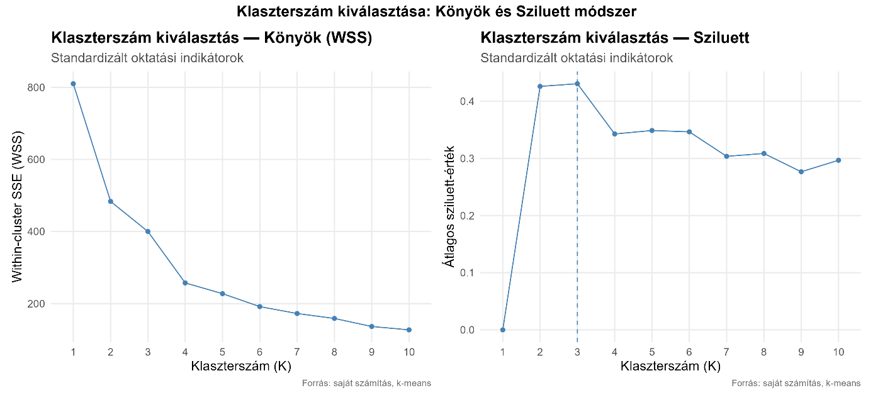

A könyök módszernél azt a klaszterszámot keresem, ahonnan a WSS csak kis mértékben csökken, ez k = 4-nál van. A sziluette módszernál pedig a legnagyobb értéket felvevő klasztert választjuk, ami a k = 3.

A klaszterezés stabilitásának megállapításához replikálom a k-means klaszterezési eljárást 50 alkalommal véletlenszerűen, majd kiszámolom az Adjusted Rand Indexet (továbbiakban ARI) a következő módon:

(19)

RI a Rand Index, ami két partíció közötti egyezést méri. Egy átlagos ARI 1 körül nagyon stabil klaszterezést jelent.

### III. 5. 2. Véletlen erdő

A másik alkalmazott gépi tanulási módszer a Random Forest, vagy Véleltlen erdő (továbbiakban RF) regresszió, amely egy döntési fákon alapuló módszertan. Az RF lényege, hogy sok száz, néha akár ezer fát épít fel, különböző bootstrap mintákon majd ezen fák választott csoportjának becsült értékeit átlagolja. Ezen úgynevezett bagging technika csökkenti a varianciát és ellenállóvá teszi a modellt az túlillesztéssel szemben. Ha B darab döntési fát építünk, akkor x megfigyelés becsült értéke a következő:

(20)

Tb(x) a b-edik fa előrejelzése.

A modell a következő 3 fő hiperparaméterrel optimalizáltam:

* épített fák száma
* minden vágásnál a változók száma
* minimális levélméret

Az egyes fák építésekor a magyarázóváltozók csak egy véletlenszerű részhalmaza lesz figyelembe véve, így csökkentve a fák hasonlóságát és egyes változók esetleges túlsúlyát. A RF modellek ereje, hogy nincs linearitási feltevésük, képesek komplexebb, nem lineáris struktúrákat, illetve a változók közötti kölcsönhatásokat is kezelni. Továbbá a modell out-of-bag (OOB) megfigyelésekkel keresztvalidál, azaz minden fa építésénél a bootstrap-fa minta egy része kimarad, ezek szolgálnak az OOB hibaarány becslésre. Ez egy torzítatlan mérőszám a modell általánosíthatósgára.

A RF modelleknél mérhető a változók fontossága is. A permutációs fontosság definíciója alapján rangsorolom a változókat, azaz adott X változót az OOB-ben permutáljuk és mérjük a modell hibájának növekedését, formálisan:

(21)

MSEOOB az OOB hiba, míg a permutáció utáni hiba. Minél nagyobb a különbség, annál fontosabbnak tekinthető a változó.

A modell teljesítményét nem csak OOB hibákkal vizsgáltam, hanem egy időalapú tanuló-teszt adatszeparálást alkalmaztam. A tanulóhalmaz 2013-2019 közötti értékeket tartalmazza, míg a teszthalmaz 2020-2023 közötti adatokat. Ezen felosztás lehetővé teszi, hogy a modell általánosító képességét, valódi előrejelzési környeztben vizsgáljam és a COVID a covid utáni strutúrális töréseket is figyelembe vegyem. A teszthalmazon a teljesítményt Root Mean Squared Error (RMSE):

(22)

és determinációs együttható alapján értékelem:

(23)

A modellt a dolgozatban két függő változóra fogom alkalmazni: a régiók GDP-jére és a foglalkoztatási rátára.

### III. 5. 3. Propensity Score Matching

A Propensity Score Matching (továbbiakban PSM) módszer célja, hogy kezelje a megfigyelt adatokban előforduló szelekciós torzítást, amikor a kezelési változó nem véletlenszerűen, hanem valamilyen háttérban levő hatás miatt alakul valamilyen módon az eloszlása. A módszer Rosenbaum és Rubin (1983) alapján, arra feltevésre alapszik, hogyha megfelelő kovariánsokra kondíciónálunk, akkor a kezelési hatás torzítatlanul becsülhető. Ezt a kondícionálást egy úgyneveztt propensity scorerral lehet megvalósítani. Az eljárás a következő 4 lépésből áll:

1. Lineáris regresszió

A kezelt és kontroll csoportok (például nők = 1 és férfiak = 0) átlagos kimeneti különbségét egyszerű lineáris regresszióval becsüljük, így kiszűrhetjük a nem szignifikáns változókat.

1. Propensity score becslése, logisztikus regresszióval

A propensity score definíció szerint a következő:

(24)

azaz az i-edik egység valószínűsége, hogy kezelést kap, a háttérváltozók függvényében. Erre a korábban szűrt változókkal történő logisztikus regresszió alapú becslést alkalmazom:

(25)

Mivel a kezelés bináris változóként van definiálva , ezért a módszer közvetlenül alkalmazható olyan dichotóm változókra is, mint például a férfi/női különbségek vizsgálata.

1. Matching

Miután minden egységhez hozzá lett rendelve egy propesity score, a kezelt egységeket egy hasonló értékű kontrollhoz rendeljük.

A hozzárendelési szabályoknak több módszere is van:

* legközelebbi szomszéd
* caliper: csak adott távolságon belüli illesztés
* kernel vagy rétegzett illesztés

1. Kezelési hatás értékelése

A kezelés hatása a kezelt és a hozzájuk illesztett kontroll változók kimeneti különbségével becsült. Ezen különbségek szignifikanciáját t-próbával vizsgálom, melynek nullhipotézise szerint nincs különbség kezelt és illesztett értékek között.

Eszerint, ha a nullhipotézist elvetése mellett kell dönteni, akkor számít a kezelés hatása, vagyis jelen dolgozat esetében számítani fog a nem változó hatása az oktatási profilok tekintetében.

### III. 5. 4. Vektor Autoregresszió

Sima VAR és SVAR

# IV. Adatok bemutatása

Minden használt adat az Eurostat adatbázisából lett letöltve és a mellékelt R kóddal lettek egy nagy adatbázissá szerkesztve. NUTS 2-es szintű területi besorolású adatokkal dolgoztam minden esetben, ami egy Európai Unió szerte egységes klasszifikálása a régióknak, így könnyítve az elemzések elvégzését.

Oktatással kapcsolatban a korábban említett 3 fő indikátornak, a korai iskolaelhagyóknak, a felsőfokú végzettség arányának, illetve az oktatásban/képzésben való részvételi aránynak az éves adatait használtam 2013-2023 közötti időszakban. A három indikátorból kettőnel az a jobb, ha az érték nagyobb, míg a korai iskolaelhagyásnál az a jó, ha az érték kicsi, ezért ott transzformáltam az adatokat, miután a konvergenciákat kiszámoltam (a reciprokukat vettem), így minden változó esetében a nagyobb érték jelenti a jobb teljesítményt. Ezen változókat, ahol elérhető volt férfi/női bontásban is használtam, arra a célra, hogy a nemek közötti különbségeket feltárhassam.

Azért esett erre az időszakra a választás, mivel az adatok nagyrésze 2013-as kezdődátummal érhető el úgy, hogy viszonylag kevés hiányzó érték legyen az adatbázisban. Továbbá ebben az évtizedben számos jelentős fejlemény történt. Implementálni kezdték az Unió oktatási programját, mint például az Európa 2020 program stratégia céljait, hogy a lemorzsolódási arány 10% alá csökkenjen és a felsőfokú végzettséget szerzők aránya 40% felett legyen. Illetve, ezen időszak már magában foglalja a COVID-19 világjárvány okozta zavaró hatásokat, így egy komplex képet kaphatunk annak hatásáról is.

Regionális lefedettséget tekintve a fő fókusz az Európai Unió tagállamain van, de az adatok rendelkezésre állása okán tagjelölt országok, illetve EFTA országok régió is megjelennek az adatbázisban. Továbbá az Egyesült Királyság nem szerepel a vizsgált területek között, mivel 2019 óta nem jelent adatokat az Eurostat felé. Minden adatot a legfrissebb, 2021-es NUTS osztályozáshoz igazítottam. Ehhez biztosítani kellett, hogy a kódok és a határok egyezzenek: például az Eurostat néha frissítette a régiók kódjait (Görögország esetében a régebbi „GR” kód helyett az „EL” kódot használta stb.). Arról is gondoskodtam, hogy az elemzés térbeli súlymátrixa ezeknek a régióknak feleljen meg.

Sajnos, az Eurostat adatbázisai rendelkeznek hiányzó adatokkal. Ezen hiányok nagy mértékben befolyásolhatják a modelleket, akár meg is akadályozhatják azok építését, értelmezését. Ezért a „Multivariate Imputation by Chained Equations” (továbbiakban MICE), azaz „Többváltozós hiányzó-adat pótlás láncolt regressziós egyenletekkel” algoritmussal pótoltam a hiányzó adatokat. A MICE módszer előnye, hogy a hiányzó értékeket nem egyszerű átlaggal vagy mediánnal helyettesíti, hanem a változók közötti összefüggéseket figyelembe véve pótolja, így reálisabb becsléseket ad. Ez különösen fontos térbeli paneladatoknál, ahol a megfigyelések időbeli és regionális mintázata is lényeges, továbbá a hiányzó adatsorok elhagyása nem lehetséges, mivel a modellek komplex mivolta ezt nem engedi meg. Az algoritmus a következőképpen működik:

1. Előkészítés

Először is kivettem az adatbázisból, az összes térbeli azonosító adatot, az országon kívül, mivel ezen változók túl sokrétűek, amelyek nem stabil becsléshez vezetnek. Majd a quickpred() függvénnyel megalkottam a prediktor mátrixot, ami a következőképpen írható le:

(26)

1. Pótló modell építése

Majd ezen mátrix alapján prediktív átlagillesztés (PMM) módszerével pótoltam a hiányzó adatokat a következőképpen:

(27)

az i-edik megfigyelés regresszióval becsült értéke . Minden hiányzó értékre meghatároztam a lehetséges donorok halmzát Di és ezek közül véletlenszerűen választok egyet, amit beillesztek az adatbázisba, ezzel megőrizve az adatok empirikus eloszlásának karakterisztikáját.

1. Többszörös pótlás

Ezután a fent leírt módszerrel 5 különböző adatbázist készítettem, melyek 10 Gibbs- típusú iteráció után épültek fel:

(28)

1. Kész adatbázis választása

Végezetül a több elkészített adatbázis közül kiválasztottam egyet, amelybe visszaállítottam minden geometriai és egyéb azonosítót. Az elemzésem alapjául ezen adatbázis szolgált.

# V. Eredmények

## V. I. Szomszédsági viszonyok definiálása

A szomszédságok meghatározására többféle módon bonyolítható le, kettőt vettem számításba a meghatározáskor. Az egyik, hogy azokat a területi egységeket tekintjük szomszédosnak, amelyeknek a központjai egy előre megadott távolságon belül helyezkednek el egymáshoz képest. Ez a NUTS 2-es területi egységek szintjén nem egy optimális választás, mivel ezen területek nagyon változó méretűek lehetnek, így előfordul, hogyha túl kicsi távolság lesz megadva, akkor egyes területeknek nem lesz szomszédja, míg, ha túl nagy, akkor, ugyan mindenkinek lesz szomszédja, de lesznek olyan régiók, amelyeknek sok tíz szomszédja lesz (például Luxemburg) és lesznek olyanok, amelynek még így is alig lesz 5-6 szomszédja (például Dél-Spanyolországi egységek).

Így inkább a második módszerrel határoztam meg a szomszédokat, amely egy egyszerű szabály szerint működik, aminek közös oldala, vagy sarka van, az szomszédos is. Ezt másnéven királynő szomszédságnak is neveznek, a királynő sakkbábu lépeseinek nyomán. Így a következő szomszédsági hálózatot kapjuk:

2. ábra Szomszédsági hálózat

Ezen szomszédság meghatározási mód mellett a szigetek mellett, mint Málta, Ciprus stb. még nem lett szomszédja 1 finn és 1 norvég területnek. Ezeket eltávolítottam az adatbázisból és az összes modell ezen területi egységek nélkül épült. Továbbra is maradtak „elszigetelt” szomszédsági viszonyokkal rendelkező területek (pl. Írország), de ezeknek a hatása fontos lehet az Európai Unió fejlődését tekintve, így nem vettem ki őket az adatbázisból.

## V. II. Modellek eredményei

***Konvergencia jelenléte az oktatás fejlődésében***

Az általam vizsgált évtizedben jelentős változások voltak megfigyelhetőek az Európai Unióban az oktatási indikátorok terén. Ezen emelkedés betudható az EU 2020-as oktatás fejlesztési célkitűzéseinek, legfőképpen a felsőfokú végzettséggel rendelkezők arányánál figyelhető ez meg. 2013-ban a NUTS 2-es régiók lakóinak mindössze 20%-a rendelkezett felsőfokú végzettséggel, de ez a mérőszám 2023-ra a régiók túlnyomó részénél 35-40%-os sávban van. A korai iskolaelhagyások aránya jelentősen csökkent, mivel a legtöbb ország folyamatos intézkedésekkel próbálta szűkíteni a lemorzsolódók arányát. Az Unió által meghatározott 10%-os küszöbérték környékén, vagy ennél jobb értéken mozog jelenleg a régiók többsége. A felnőttkori oktatásban való részévétel vegyes tendenciákat mutatott, egyes régiók erős, egész életen át tartó tanulási kultúrát alakítottak ki, míg mások stagnáltak, vagy visszaesést tapasztaltak (különösen 2020 körül, a COVID-19 járvány idejében).

3. ábra Szigma konvergencia alakulása

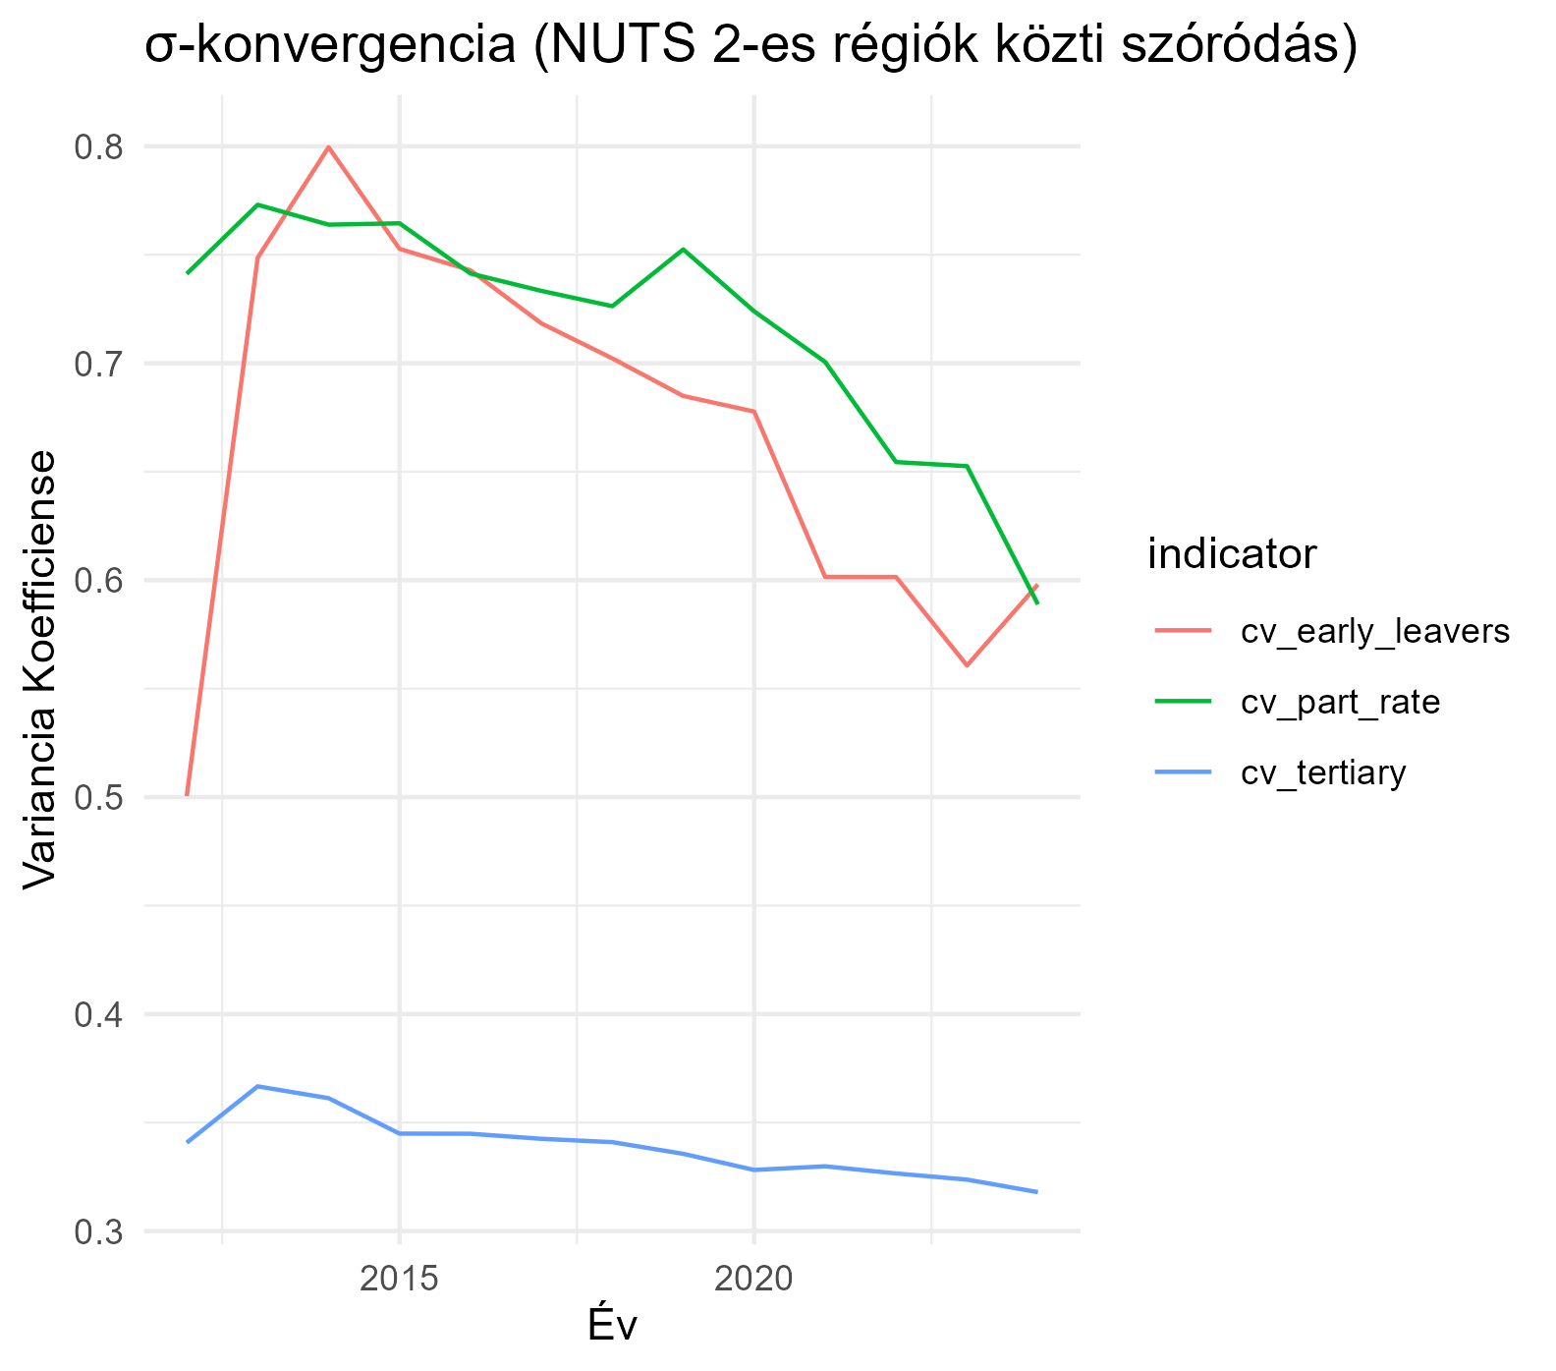

A szigma konvergencia számszerűsítésénél, az 1. ábra egyes mutatók keresztmetszeti szórását ábrázolja, bemutatva a regionális egyenlőtlenségek alakulását. A korai iskolaelhagyás esetében a szóródás meredeken csökkent, illetve ugyanígy alakult a felnőttkori oktatásban való részvétel is. A felsőfokú végzettségek szerzők aránya viszont nem csökkent, csak szinten tartotta magát, sőt egy kis divergencia is megfigyelhető volt. Tehát, míg szinte minden régió javította a felsőfokú végzettséggel rendelkező felnőttek arányát, addig a már eleve vezető pozícióban levő régiók (leginkább fővárosok, innovációs központok) szintén jelentősen javultak, így továbbra is jelentős különbségek maradtak.

4. ábra Béta konvergencia a felsőfokú végzettséget szerzők között

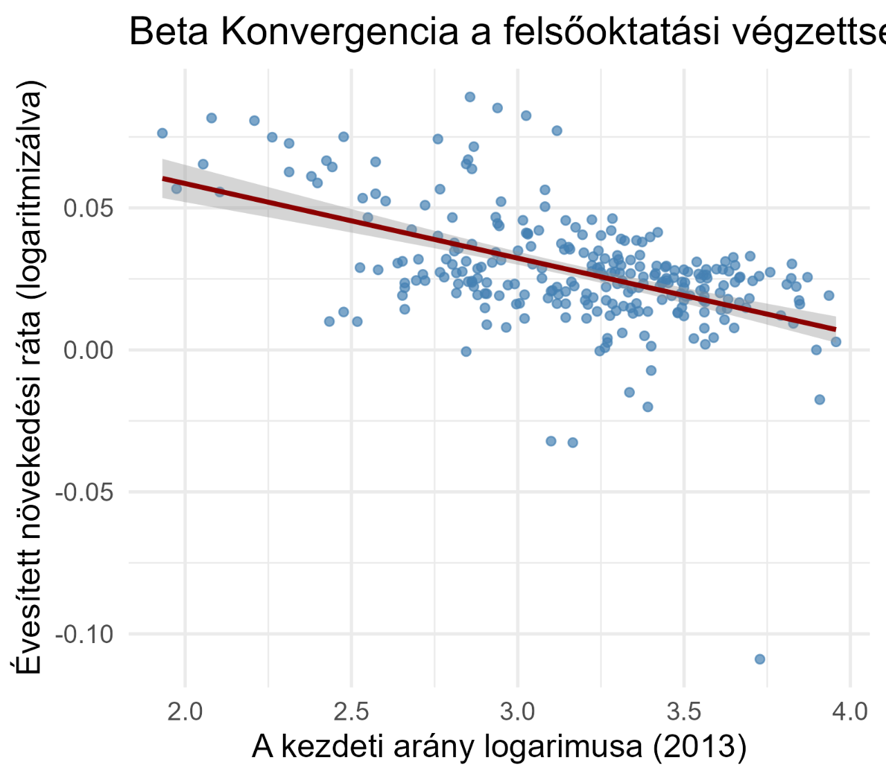

A korábbi szigma konvergencia eredményeket a béta konvergenciák is megerősítik (2.ábra). Például egy keresztmetszeti lineáris regressziójában szignifikáns, negatív β értéket (-0,025) látunk, azaz az alacsonyabb kiindulási arányú régiókban nagyobb arányú növekedés volt megfigyelhető az elmúlt évtizedben.

A 2. ábra szemlélteti ezt az összefüggést: a felsőfokú oktatásban részt vevők kezdeti arányának és a százalékos növekedésnek a szórásdiagramja lefelé irányuló tendenciát mutat, megerősítve, hogy a kezdetben lemaradó régiók javultak a leggyorsabban. Hasonlóan jelentős béta-konvergenciát figyelünk meg a többi mutató esetében is (korai iskolaelhagyás és képzésben való részvétel), amit minden esetben a kezdeti értékek negatív együtthatói jeleznek, vagyis a legrosszabb kiindulási helyzetű régiók javultak a leginkább. Fontos azonban ezt összehangolni a szigma eredményekkel: a β-konvergencia jelenléte szükséges, de nem elégséges a σ-konvergenciához. A felsőfokú oktatás esetében, bár a gyengébb teljesítményű régiók relatív értelemben gyorsabban növekedtek, az abszolút különbség továbbra is nagy maradt, mert a jól teljesítő régiók is tovább fejlődtek (pl. a felsőfokú végzettség aránya ~50%-ról ~65%-ra emelkedett). Ez összhangban van azzal a koncepcióval, hogy a béta-konvergencia akkor is bekövetkezhet, ha a szigma-konvergencia megtorpan vagy akár visszafordul, ha a vezető régiók abszolút értelemben továbbra is előre haladnak.

Összefoglalva, néhány oktatási eredményben biztató konvergenciát látunk, de nem mindegyikben. A korai iskolaelhagyás mind szigma-, mind béta-konvergenciát mutat, a lemorzsolódási arányok regionális egyenlőtlenségei jelentősen csökkentek, és a kezdetben legrosszabb helyzetben lévő régiók javultak a leginkább. A felsőoktatás egyértelmű béta-konvergenciát mutat (a növekedési ráták felzárkózása), de csak marginális szigma-konvergenciát, ami azt jelenti, hogy a felsőoktatási végzettség terén az általános egyenlőtlenség továbbra is magas. A felnőttkori tanulásban való részvétel alig mutat konvergenciát, ami arra utal, hogy az egész életen át tartó tanulás terén mélyen gyökerező kulturális vagy rendszerbeli különbségek (például az északi és a dél-európai gyakorlatok között) továbbra is megmaradtak. Ezek a minták arra utalnak, hogy a célzott erőfeszítések sikeresek voltak bizonyos alapfokú oktatási eredmények kiegyenlítésében (például a korai iskolaelhagyás csökkentésében), míg a felsőoktatás bővítése, bár széles körben elterjedt, még mindig sok régiót messze elmarad a vezetőktől.

***Területi mintázatok***

Az oktatási eredmények földrajzi eloszlása Európában egy markáns központ-perem mintázatot mutat.

5. ábra Felsőoktatási végzettséggel rendelkezők aránya (2023)

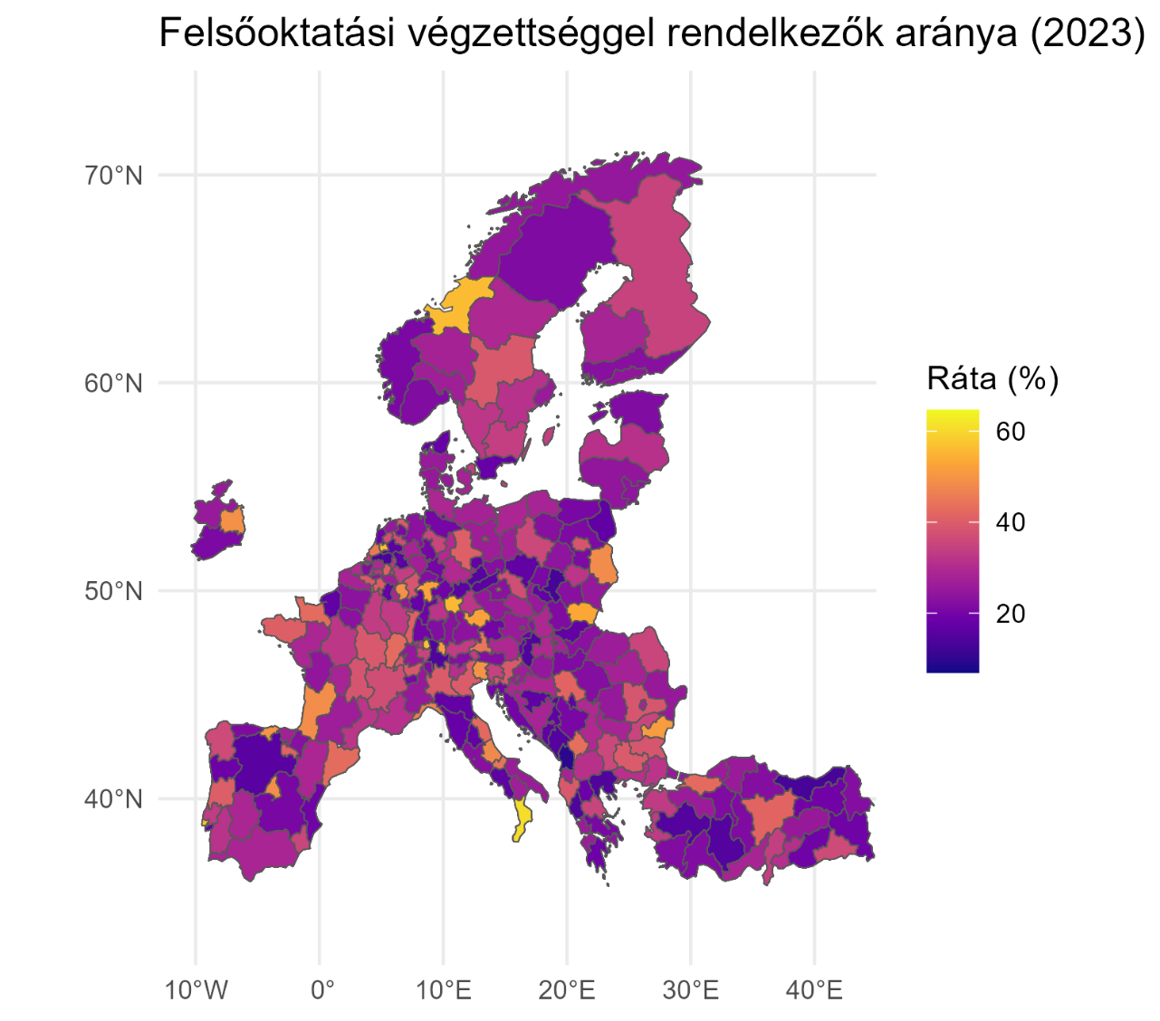

A 3. ábra a felsőoktatási végzettséget mutatja be régiónként, 2023-ban szemléltető példaként. Azok a régiók, amelyek a legmagasabb felsőoktatási végzettséggel rendelkező felnőtt aránnyal rendelkeznek (gyakran 40% feletti értékekkel) koncentrálódva vannak fővárosokra, illetve tudásalapú gazdasági központokra. Ilyenek például, Stockholm, Madrid, valamint Hollandia és Finnország számos régiója, melyek kiemelkednek ezen mérőszám alapján. Ezzel szemben alacsonyabb arány figyelhető meg Dél-Olaszország több részén, Spanyolország egyes részein, Bulgáriában, Romániában és Magyarországon is. Egyértelmű észak–dél és nyugat–kelet irányú gradiens figyelhető meg: Észak- és Nyugat-Európa ad otthont a legmagasabb képzettségű régiók többségének, míg Dél- és Kelet-Európa számos része lemarad. Vannak kivételek – például Spanyolországban éles belső kontrasztok figyelhetők meg (Madrid és a Baszkföld messze meghaladja a többi spanyol régiót az oktatási szint tekintetében), és más, egyébként magas oktatási színvonalú országok néhány viszonylag vidéki része csak mérsékelt felsőfokú végzettségi arányokkal rendelkezik.

Statisztikai tesztek kimutatnak területi autokorrelációt:

2. táblázat Területi autokorreláció mérőszámok

|  |  |  |  |  |  |  |
| --- | --- | --- | --- | --- | --- | --- |
| Év | Korai iskolaelhagyás aránya | | Felnőtt oktatásban résztvevők aránya | | Felsőoktatási végzettséggel rendelkezők aránya | |
|  | Moran’s I | Geary’s C | Moran’s I | Geary’s C | Moran’s I | Geary’s C |
| 2013 | 0,738 | 0,169 | 0,748 | 0,197 | 0,539 | 0,347 |
| 2018 | 0,653 | 0,234 | 0,750 | 0,208 | 0,495 | 0,388 |
| 2023 | 0,485 | 0,438 | 0,744 | 0,205 | 0,488 | 0,395 |
| Átlag | 0,625 | 0,280 | 0,748 | 0,203 | 0,508 | 0,376 |

A felsőoktatási végzettséggel kapcsolatban a Moran’s I mutató a vizsgált időszakban 0,45-0,55 intervallumban mozgott, ami azt jelenti, hogy időszaktól függetlenül, hasonló eredmények mindig csoportosultak. A korai iskolaelhagyás aránya szintén jelentős térbeli autokorrelációt mutat, mind a Moran’s I, szintúgy a Geary’s C mutató tekintetében. Ugyanakkor érdemes megjegyezni, hogy 2013-ról 2023-ra 0,74-ről 0,48-ra csökkent a Moran’s I mutató, ami arra utal, hogy a magas és alacsony lemorzsolódási arányú régiók térbeli csoportosulása kevésbé volt markáns, mivel az általános egyenlőtlenségek csökkentek. Ezzel szemben a felnőttkori képzésben való részvétel térbeli eloszlása rendkívül magas és meglehetősen stabil maradt (Moran-index nagyjából 0,75 mind 2013-ban, mind 2023-ban), ami azt jelzi, hogy a 2013-ban az egész életen át tartó tanulás terén élen járó régiók 2023-ban is nagyrészt élen jártak, a lemaradók pedig továbbra is lemaradók maradtak, tartós térbeli szakadék alakult ki.

Ezek a statisztikák megerősítik, hogy az oktatási eredmények eloszlása nem véletlenszerű térbeli eloszlás, hanem inkább a mögöttes földrajzi, gazdasági és történelmi mintákat tükrözi. Az egyetemek és képzett munkaerőt igénylő iparágak bizonyos területeken való koncentrációja, a magasan képzett munkavállalók fővárosokban történő migrációja, valamint a nemzeti szinten irányított oktatáspolitika hozzájárul ahhoz, hogy szomszédos régiók hasonló oktatási szinten tudjanak mozogni.

Ugyan a Moran’s I és Geary’s C mutatók megmutatták azt, hogy azonos oktatási profillal rendelkező régiók csoportosulnak, nem mutatják meg pontosan ezeket a csoportosulásokat. Erre az úgynevezett LISA (Local Indicators of Spatial Association) mutatók alkalmasak, ezek közül a Local Moran’s I-t használtam, amellyel megtaláltam a hot, illetve cold spotokat.

6. ábra Local Moran's I osztályozás

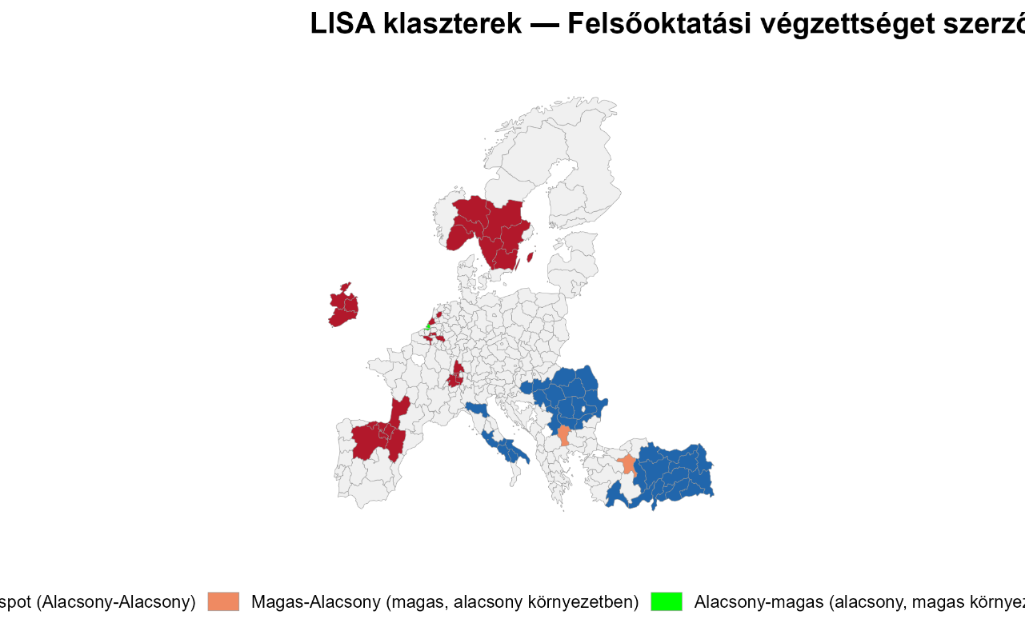

A 4.ábrán a felsőoktatási végzettséget osztottam fel négy csoportba a szomszédos régiók értéke alapján (10%-os szignifikancia szint mellett):

* Magas- magas (átlag feletti felsőfokú végzettségű régió, amelyet hasonlóan magas értékekkel rendelkező szomszédos régiók vesznek körül): ilyen például Írország, Madrid környéke, illetve Svédország és Norvégia déli része
* Alacsony- alacsony (alacsony felsőfokú végzettséggel rendelkező régió, amelyet alacsony végzettséggel rendelkező szomszédok vesznek körül): ilyen régió csoportosulás például Románia, Bulgária egy része és Magyarország déli része
* Magas- alacsony (magas végzettséggel rendelkező régió, amelynek szomszédai lemaradnak): Ez az elemzésem alapján csak Törökország egy középső régiójára igaz
* Alacsony- magas (alacsony végzettséggel rendelkező régió, amelyet magasabb végzettséggel rendelkező szomszédok vesznek körül): Ez Rotterdam és Antwerpen környékére igaz.

A LISA besorolási térképből is egyértelműen kirajzolódik az, hogy az Északi és Nyugati régiók fejlettebbek a Déli, illetve Keleti régióknál, mivel az előbbi területeken csak átlagnál jobb csoportosulások voltak megtalálhatóak, míg a későbbieknél csupa alacsony értékekkel rendelkező régiók tömötülnek.

Ezek a lokális mintázatok előtérbe helyezik, hogy a regionális oktatási egyenlőtlenségek gyakran olyan földrajzi hatással bírnak, amelyek átnyúlnak az adminisztratív határokon. Az egymással határos, alacsony oktatási színvonalú régiók csoportja arra utal, hogy egyetlen régióban végrehajtott elszigetelt beavatkozások nem feltétlenül elegendőek, egy szélesebb körű, összehangolt stratégia (esetleg régiókon átívelő vagy nemzeti/EU programok által vezetett) lehet szükséges az egész csoport felemeléséhez. Hasonlóképpen, a magas oktatási színvonalú csoportok elhelyezkedésének megértése információval szolgálhat arról, hogy a vezető régiók hogyan oszthatják meg egymással a bevált gyakorlatokat, vagy hogyan hozhatnak létre hálózatokat szomszédjaik támogatására.

A területi autokorreláció által megjelenő mintázatok alapján készült csoportosításon kívül nem felügyelt klaszterezési eljárással is megnéztem, milyen csoportokba lennének egyes régiók sorolva, ha csak az oktatási indikátorok lennének figyelembe véve, a területi és szomszédsági viszonyok nem.

7. ábra K-means klaszterezés az oktatási profil alapján (2023)

A 7. ábrán az első klaszter az átlagnál jobb oktatási profillal rendelkezők, azaz magas a felsőfokú végzettséggel rendelkezők aránya, sokan vesznek részt felnőttkori oktatásban és elenyésző a korai iskolaelhagyók aránya. A második klaszter ennek az ellentétje, míg a harmadik klaszter azon régiók, melyeknek vegyes mintáztokat mutatnak az oktatási profiljai. Ezen harmadik régió tipikusan olyan közép-kelet európai fővárosi régiók (például Zágráb, vagy Prága) amelyek például a felsőoktatási végzettségi arányban már a fejlettebb régiók közé tartozik, de az élethosszig tartó tanulás intézménye még nem honosodott meg a térségben.

Összegezve a klaszterelemzés megmutatja, hogy az egymástól távol eső régiók is mutatnak nagyon hasonló mintázatokat. Ez a felismerés arra utal, hogy nem csupán földrajzi elhelyezkedés, hanem strukturális tényezők is szerepet játszanak az oktatás sikerességében. A jó felzárkóztató programok egyik kulcs eleme lehet, hogy ne csak területi alapon közelítsük meg a segítségnyújtás, hanem ezen klasztereket is figyelembe vegyük.

***Nemi különbségek a felsőoktatásban***

Az eredmények rávilágítanak arra, hogy az Európai Unió szinte minden régiójában a nők nagyobb arányban szereznek felsőfokú végzettséget, mint a férfiak. A vizsgált időszak végére (2023) a 30–34 éves nők körében uniós átlagban mintegy 5 százalékponttal magasabb volt a diplomások aránya, mint a férfiaknál. Ez a különbség néhány országnál és régiónál még markánsabb: a balti államokban, valamint Finnországban és Svédországban a fiatal nők diplomázási aránya több mint 10 százalékponttal meghaladja a férfiakét. Ezzel szemben Dél-Európa egyes részein és néhány konzervatívabb társadalomban a nemi különbségek mérsékeltebbek, vagy a férfiak csekély előnyét mutatják. Ahogy a szakirodalmi áttekintésben említésre került, Németország az egyetlen EU-tagállam, ahol a fiatal férfiak diplomások aránya felülmúlja a nőkét, ez azonban inkább kivételnek számít.

A nemek közötti eltérés mértéke és iránya összefügg a régió fejlettségével és társadalmi sajátosságaival. A fejlettebb, magas életszínvonalú régiókban általában nagyobb a női diplomások előnye. Ezt magyarázhatja, hogy ezekben a régiókban a szolgáltató szektor és a tudásalapú gazdaság dominanciája magasabb iskolázottságot igényel mindkét nem számára, de a nők gyakran jobban élnek a kibővült felsőoktatási lehetőségekkel. Ezzel szemben a kevésbé fejlett, periférikus régiókban a felsőoktatásban való részvétel mindkét nem esetében alacsonyabb, így a nemi rés is kisebb lehet, bár ez inkább a férfiak alacsony részvételének “bevárásából” fakad, semmint a nők kimagasló eredményéből. Egyes délkelet-európai térségekben kulturális okok (például a nők hagyományosabb szerepe) is hozzájárulhatnak ahhoz, hogy a nők diplomához jutási esélyei elmaradnak a férfiakétól, de összességében a fiatal generációkban már ezekben az országokban is a nők állnak jobban.

Fontos azonban megvizsgálni, hogy ezek a nemi különbségek mennyiben fakadnak strukturális tényezőkből. Elemzésünkben egy propensity score matching (PSM) eljárást is alkalmaztunk annak tesztelésére, hogy hasonló régiókban a nők és férfiak közötti különbségek fennállnak-e. A PSM során minden régió női oktatási mutatójához egy hasonló adottságú régió férfi mutatóját párosítottuk. Eredményeink szerint, ha a régiók fejlettségi szintje, munkaerőpiaci jellemzői stb. hasonlóak, a tisztán nemi hatás statisztikailag már nem szignifikáns. Azaz, a nyers adatokban látott előny (hogy a nők nagyobb arányban diplomáznak) nagyrészt annak tulajdonítható, hogy a fejlettebb régiókban egyszerre magasabb a nők aránya és a diplomázási arány. Amikor “minden mást” kontrollálunk, a különbség lecsökken. Ez persze nem jelenti azt, hogy ne kellene foglalkozni a jelenséggel, épp ellenkezőleg, rámutat, hogy a férfiak alacsonyabb részvétele elsősorban az elmaradottabb térségekben jelent problémát. Ezért az ilyen térségekben külön figyelmet érdemelnek a fiúk oktatási pályán tartását célzó programok (mentorhálózatok, ösztöndíjak, pályaorientáció), illetve a felsőoktatás és szakképzés vonzerejének növelése számukra.

Összességében a nemi különbségek elemzése azt mutatja, hogy bár az EU számos régiójában sikerült növelni a nők felsőfokú végzettségét, ez részben a férfiak stagnáló vagy lassabban javuló részvételi arányához viszonyított relatív előny. A szakpolitikai beavatkozásoknak egyszerre kell támogatniuk a nőket a tudományos pályákon és segíteniük a fiúkat a középfokú és felsőfokú tanulmányok sikeres befejezésében. Csak így érhető el, hogy mindkét nem teljes mértékben hozzájárulhasson a régiók gazdasági és társadalmi fejlődéséhez.

***Az oktatás és a szociális helyzet, illetve gazdasági növekedés kapcsolata***

Kutatásom egyik kiemelt kérdése volt, hogy milyen kapcsolat fedezhető fel az oktatási indikátorok és a gazdasági, társadalmi fejlettség között a régiókban. Ennek vizsgálatára egyrészt panel regressziós modelleket (hagyományos és térbeli panel modelleket) használtam, másrészt gépi tanulási módszereket (véletlen erdő regresszió) is alkamlaztam a robusztusság kedvéért.

A panel regressziós eredmények egyértelmű pozitív összefüggést mutatnak a humántőke mutatók és a gazdasági teljesítmény között. A fix hatású panelmodellekben, ahol a régiók közötti időállandó különbségeket kontrolláltam, a felsőfokú végzettségűek aránya szignifikánsan és pozitívan hatott az egy főre jutó GDP-re. Ugyancsak pozitív hatást találtam a felnőttkori tanulásban való részvétel arányára. Ezek a koefficiens-becslések azt jelzik, hogy azokban a régiókban, ahol több a diplomás és ahol az emberek nagyobb arányban vesznek részt élethosszig tartó tanulásban vagy továbbképzésben, magasabb az egy főre jutó jövedelem. Ezzel párhuzamosan a korai iskolaelhagyók aránya negatív előjelű hatást mutatott a gazdasági változókra, különösen a foglalkoztatási ráta esetében volt erőteljes ez a kapcsolat: ahol sikerül alacsonyan tartani a lemorzsolódást, ott magasabb a foglalkoztatottság. Ez logikus is, hiszen, ha kevesebben hullanak ki a középfokú oktatásból, több fiatal jut el legalább szakmai végzettségig vagy érettségiig, ami növeli elhelyezkedési esélyeiket.

A véletlen erdő (Random Forest) regresszió eredményei megerősítették a fenti kapcsolatokat. A GDP/fő előrejelzésére felépített modellben az oktatással összefüggő változók (pl. diplomások aránya, felnőttkori tanulás aránya) is fontosnak bizonyultak.

…

Az x. ábra mutatja a GDP modell legfontosabb változóit a becsült jelentőségi szintekkel. Az eredmények szerint a háztartások egy főre jutó jövedelme és a K+F ráfordítások (GERD) voltak a legnagyobb hatással bíró változók, de közvetlenül utánuk olyan változók következtek, mint a felnőttkori tanulási ráta és a felsőfokú végzettség aránya. Ez azt jelenti, hogy a humántőke tényezők szorosan felzárkóznak a gazdasági-társadalmi tényezők mellé a GDP meghatározásában. Például a véletlen erdő modellben a élethosszig tartó tanulásban résztvevők aránya és a felsőfokú végzettség aránya változók a 4–5. legfontosabb változók voltak, megelőzve több más mutatót.

Ugyanezt a vizsgálatot elvégeztem a foglalkoztatási ráta előrejelzésére is. Itt az derült ki, hogy a munkaerőpiac állapotát elsődlegesen az aktivitási ráta és a fiatalok munkanélkülisége határozza meg (hiszen ezek közvetlen összefüggésben állnak a foglalkoztatási rátával), de az oktatási változók hatása is jelentkezik. A korai iskolaelhagyás aránya például a véletlen erdő modellben is fontos negatív prediktor volt: ahol magas a lemorzsolódás, ott alacsonyabb a foglalkoztatási szint. A diplomások aránya és a felnőttkori tanulás mutatója is szerepeltek a fontosabb magyarázó változók között (igaz, kisebb súllyal, mint a gazdasági jellegű változók). Ezek az eredmények aláhúzzák, hogy a gazdasági fejlettség és a társadalmi jólét szorosan összefonódik az oktatás színvonalával: a képzett munkaerő nemcsak a GDP-t növeli, hanem magasabb foglalkoztatottságot és alacsonyabb munkanélküliséget is eredményez.

***További megfigyelések***

A fő kutatási kérdések megválaszolása mellett néhány további érdekes megfigyelés is született az elemzés során. Először is, a regionális oktatási teljesítmények alakulásában egyedi események hatása is kimutatható volt. Például a COVID–19 világjárvány érezhető nyomot hagyott bizonyos mutatókon: 2020 környékén több régióban visszaesett a felnőttképzésben való részvétel (egész életen át tartó tanulás), feltehetően a korlátozások és gazdasági bizonytalanságok miatt. Ugyanebben az időszakban néhány országban megnőtt a diplomát szerzők száma, Magyarországon például a nyelvvizsga-követelmény átmeneti eltörlése miatt 2020-ban szokatlanul sok fiatal jutott diplomához. Ezek az egyszeri hatások átmenetileg torzították a trendeket, de hosszabb távon a konvergencia és felzárkózás általános mintázatai visszarendeződtek.

Másodszor, összevetettük a térbeli klasztereződést a nem földrajzi klaszterekkel. A LISA-mutatók által kirajzolt hotspot és coldspot régiók egyértelműen megmutatták, hogy Európában földrajzilag összefüggő tömbökben helyezkednek el a hasonló oktatási eredményű térségek, például a magas végzettségűek csoportjait alkotják Észak- és Nyugat-Európa szomszédos régiói, míg alacsony végzettségűek csoportjai Délkelet-Európában koncentrálódnak. Ezzel szemben a k-means klaszterelemzés, amely figyelmen kívül hagyta a földrajzi elhelyezkedést, rávilágított, hogy egymástól távol eső régiók is igen hasonló oktatási profilba sorolhatók. Például a klaszterelemzésünk egyik csoportját alkotják a kimagaslóan jó mutatókkal rendelkező régiók (ide tartozik Stockholm, Párizs, München, de akár Ljubljana, sőt Budapest is), míg egy másik klaszterbe azok a térségek kerültek, ahol halmozottan rosszak az mutatók (ilyen régiók találhatók Spanyolország déli részén, Románia több pontján és Törökország egyes területein is). Fontos megjegyezni, hogy a harmadik klaszter, a vegyes profilú régiók csoportja jellemzően közép-kelet-európai fővárosi régiókból állt. Ide sorolódott például Prága, Zágráb és is Varsó. Ezekre az a jellemző, hogy bizonyos mutatóik (például a felsőfokú végzettség aránya) már közelítenek a nyugati szinthez, viszont más területeken (pl. felnőttkori tanulás, korai iskolaelhagyás csökkentése) még a kelet-európai mintázatot követik. Ez a kevert profil arra utal, hogy a régión belüli fejlettségi szerkezet összetett: a fővárosok dinamizmusa magasabb, de az ország egészének történelmi és kulturális öröksége még hatással van a társadalmi mutatókra.

Végezetül említést érdemel, hogy a modelljeinkben nem szerepeltek közvetlen politikai-beavatkozási változók, például az EU kohéziós forrásaiból oktatásra fordított támogatások. Bár kvalitatív evidenciák alapján tudható, hogy az uniós támogatások (ERFA, ESZA) jelentős összegeket mozgósítottak az oktatási infrastruktúra fejlesztésére és a képzési programokra a kevésbé fejlett régiókban, ennek kvantitatív hatását nehéz mérni. Nincs minden országra egységesen elérhető, NUTS2 szintű lebontású adat az oktatási célú EU-költésekről, legalábbis olyan, amely 2013 óta éves bontásban összehasonlítható lenne. Emiatt kutatásom nem tudta explicit módon vizsgálni, hogy a kohéziós politikai pénzforrások pontosan milyen mértékben járultak hozzá az egyes régiók javuló mutatóihoz. Ez egy lehetséges jövőbeli kutatási irány marad: a politikai intézkedések és források hatásvizsgálata a regionális oktatási konvergenciára.

Összefoglalva a további megfigyeléseket: a vizsgált időszakban az európai oktatási rendszerek trendjeit időnként rövid távú sokkok zavarták meg (pl. COVID–19), de az alapvető mintázatok, a konvergencia részleges jelenléte, a térbeli klaszterek és a nemi különbségek kitartóak. A különböző elemzési megközelítések (térbeli autokorreláció vs. klaszterelemzés, ökonometriai modellek vs. gépi tanulás) konszenzusos képet adnak: a humántőke az egyik legfontosabb tényező a regionális fejlődésben, és bár az Európai Unió sokat tett az oktatási egyenlőtlenségek mérsékléséért, még mindig jelentős kihívások állnak fenn mind területi, mind társadalmi dimenzióban.

# VI. Kitekintés, Magyarország helyzete

3: <https://www.ksh.hu/stadat_files/okt/hu/okt0001.html>

VAR idősoros adatokra, kevés terület adat híján

# VII. Korlátok

Minden empirikus kutatásnak vannak korlátai. Elsőként az adatok elérhetőségével és teljességével kapcsolatos korlátokat kell megemlíteni. Bár igyekeztem az Eurostat legfrissebb és legátfogóbb adatait használni a 2013–2023 közötti időszakra, így is akadtak hiányzó értékek egyes régiók bizonyos éveiből. Különösen a kisebb országok régióinál és a nem EU-tag (de vizsgálatba bevont) országoknál jelentkezett adatkihagyás. Ezt a problémát a MICE pótló algoritmussal kezeltem (ld. módszertan), ám el kell ismerni, hogy a pótlott adatok bizonytalanságot visznek a becslésekbe. Habár a MICE módszer igyekszik a lehető legjobban rekonstruálni a hiányzó értékeket a meglévő adatok mintázatai alapján, nem helyettesíthetik a valós megfigyeléseket. Felmerülő probléma továbbá, hogy az adatok csupán 11 évet fednek le, ami gazdasági és társadalmi trendek elemzéséhez viszonylag rövid időintervallum. Elképzelhető, hogy bizonyos hosszú távú folyamatok ennél hosszabb távon éreztetik hatásukat, így a konvergencia vagy divergencia trendek is másképp néznének ki, hosszabb idősorokon vizsgálva.

A szomszédsági kapcsolatok definiálása kapcsán is van egy fontos megfigyelés. A térbeli autokorreláció analízis során alkalmazott „királynő-szomszédság” definíció eredményeként néhány régió (főként szigetek, mint Málta vagy a kontinens peremén fekvő területek) izolált maradt kevés, vagy semennyi szomszéddal. Bár Írország oktatási mutatói kiemelkedőek, izoláltsága miatt a térbeli modellekben sajátos szerepet játszik. Ez felhívja a figyelmet arra, hogy a földrajzi izoláció egyesesetekben torzíthatja a térökonometriai elemzések eredményeit, az ilyen régióknál a térbeli hatások interpretációja körültekintést igényel. Kutatásomban a teljes adathalmazból el kellett távolítanunk néhány régiót, amelyeknek egyáltalán nem volt szomszédja (például Málta, Ciprus, valamint egy finn és egy norvég régió esetében is fennállt ez a helyzet). Ez csekély mértékben befolyásolhatta a globális eredményeket, de összességében nem változtatta meg a fő tendenciákat.

# VIII. Konklúzió

…

# Irodalomjegyzék

There are no sources in the current document.

# Mellékletek